ALCALDE DE PASTO EXPUSO EN CUMBRE INTERNACIONAL, EL MODELO DE PARTICIPACIÓN CIUDADANA QUE SE APLICA EN EL MUNICIPIO
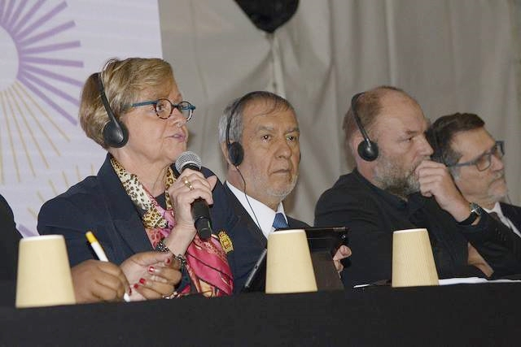
Como una ponencia muy bien recibida, catalogó el alcalde de Pasto Pedro Vicente Obando Ordóñez, la expuesta a principios de la semana durante la décima octava conferencia de la Iniciativa Ciudadana y Democracia Directa, cumplida en Barcelona España, que giró en torno a los modelos de participación ciudadana que se vienen gestando de manera autónoma por los gobiernos locales. Este evento fue organizado por el Observatorio Internacional de Participación Democrática OIPD.
El mandatario local indicó que su ponencia fue compartida en la primera jornada junto a los alcaldes de Ámsterdam y Johannesburgo, quienes también expusieron los modelos de participación ciudadana que vienen aplicando en sus jurisdicciones. Explicó que Pasto, fue invitado por el reconocimiento que están teniendo los cabildos de presupuesto participativo que se ejecutan en el municipio, por ser un modelo que desde la institucionalidad promueve la participación ciudadana y su decisión sobre la inversión de recursos.
“Gustó mucho nuestra presentación, porque contamos como desde la administración promovemos en la dirigencia comunitaria esa participación ciudadana, logrando el empoderamiento de las comunidades de barrios y veredas, para que sean ellos, quienes de manera autónoma identifican los proyectos que quieren que se ejecuten con los recursos del presupuesto participativo”, señaló el mandatario local.
El alcalde indicó además que uno de las grandes conclusiones de este encuentro fue el rechazo hacia los modelos promovidos por los gobiernos de Estados Unidos, Brasil e Italia, por desconocer la participación ciudadana, como esencia de la democracia, y promover políticas autoritarias. En este sentido destacó las posturas de las alcaldesas de Barcelona, Ada Colau y Madrid, Manuela Carmena, quienes se distanciaron de este tipo de gobiernos radicales de derecha.
Finalmente dijo que por ser referentes en el tema de participación ciudadana, ya recibió la invitación para socializar el próximo año en Sudáfrica, el modelo que aplica Pasto de participación ciudadana en la cumbre que organizará la organización de Ciudades y Gobiernos Locales Unidos CGLU.
Todos los costos de esta participación del alcalde de Pasto, fueron asumidos por el Observatorio Internacional de Participación Democrática OIPD.
Somos constructores de paz

ESTE VIERNES SE ENCIENDE EN PASTO ‘SUEÑOS DE NAVIDAD’, EL MEJOR ALUMBRADO DE COLOMBIA
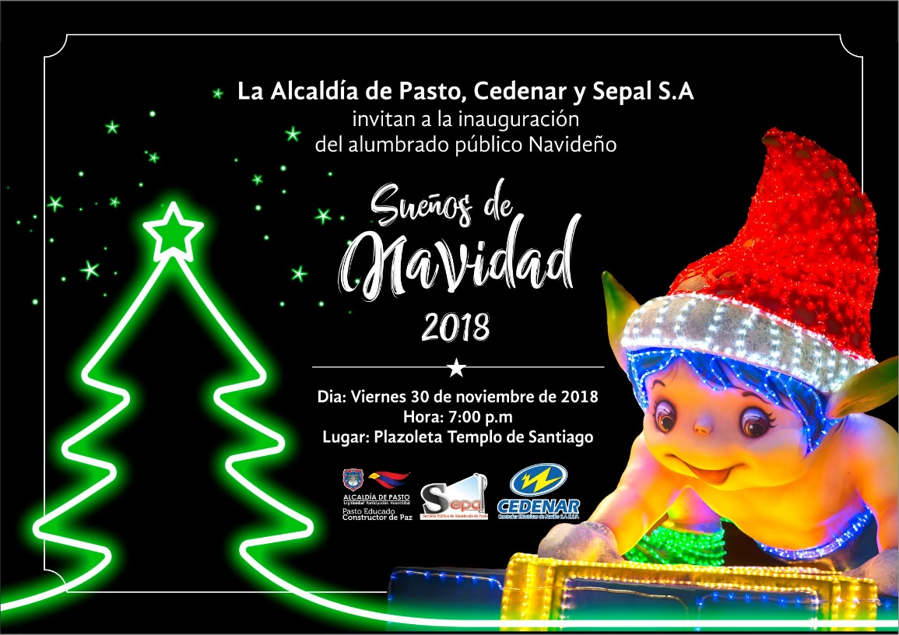
En el Parque de Santiago, este viernes 30 de noviembre a las 7:00 de la noche se encenderán las luces de navidad que año tras año, dejan ver el inigualable talento de los artesanos nariñenses y la dedicación y creatividad de los técnicos de la empresa de Alumbrado Público de Pasto Sepal S.A. Este evento de inauguración estará presidido por el alcalde de Pasto, Pedro Vicente Obando Ordóñez y la gerente de Sepal Maritza Rosero.
En esta ocasión son los ‘Sueños de Navidad’ los motivos que junto a las luces decembrinas presentan nuevamente a Pasto como una de las capitales con el más auténtico alumbrado navideño en Colombia.
Más de 600 figuras únicas e irrepetibles creadas por artesanos de talla internacional se distribuyen en las 24 zonas iluminadas. Estas verdaderas obras de arte son perfiladas e iluminadas con más de 80 mil metros de luces led.
En total Pasto cuenta con 24 puntos y zonas iluminadas que son admiradas noche tras noche desde el 30 de diciembre hasta la primera semana de enero. De igual forma se encuentran en proceso de instalación los alumbrados ubicados en los corregimientos de Catambuco, La Laguna, San Fernando y El Encano.
Como parte del programa de inauguración, se ha organizado un ciclo paseo que recorrerá las principales zonas iluminadas y cuya concentración se realizará en la calle 21ª costado hospital infantil Los Ángeles, desde allí iniciará el recorrido hacia La Riviera, Fuente de la Transparencia, parque de San Felipe y terminará en el Parque de Santiago.
Además de los alumbrados del recorrido, se encenderán también las zonas iluminadas en: Parque Bolívar, Parque las Acacias, la Calle 17, Glorieta Julián Bucheli, monumento al Trabajo, glorieta Avenida Colombia, parque Nariño, avenida Los Estudiantes y la calle 12 en el sector de Chapal.
Desde el departamento técnico de Sepal se informó que los parques ubicados en El Carmen, parque Santa Mónica y Tamasagra se encuentran en proceso de instalación, y estarán listos en los próximos días.
La gerente de Sepal S.A, Maritza Rosero Narváez exaltó el admirable trabajo de artistas y cultores como Harold Roberto Otero, Leonard Zarama, Fredy Recalde, Felipe Quintero, Orlando Nupan, Olga Colimba, Amanda del Carmen Huertas, Jaime Orlando Benavides, Germán Ordoñez y Rafael Arcos, además del personal técnico y administrativo de la empresa Sepal quienes trabajan de forma dedicada y extensa para presentar el alumbrado navideño más original de Colombia.
La directiva manifestó además el agradecimiento a la Alcaldía de Pasto, a la empresa Cedenar y a los patrocinadores que hacen posible financiar el proyecto de alumbrado público navideño, entre ellos las empresas como Empopasto, Emas, Emssanar, Comfamiliar de Nariño, además de otras organizaciones privadas que se suman a este proyecto.
Finalmente, desde Sepal se hizo un llamado a la comunidad para que disfrute y cuide del alumbrado público navideño, que se constituye en un patrimonio cultural de todos los pastusos.
Información: Gerente Sepal, Maritza Rosero. celular: 3183228264
Somos constructores de paz

TRAS SESIÓN EN EL CONCEJO, ALCALDÍA DE PASTO ANUNCIÓ FORTALECER MEDIDAS PARA COMBATIR LA CONTAMINACIÓN DERIVADA DE FUENTES MÓVILES
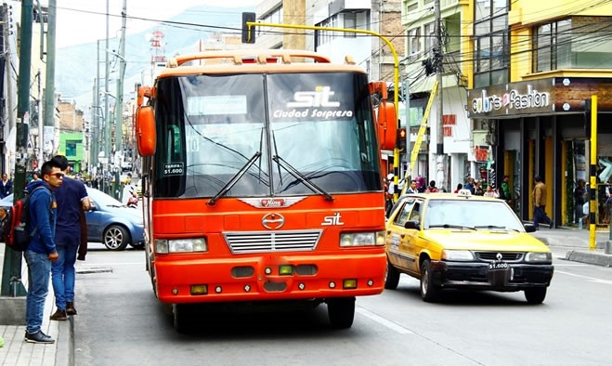
Durante una sesión cumplida en el Concejo de Pasto este jueves 29 de noviembre, convocada por el concejal Fidel Martínez, la Alcaldía Municipal a través de las Secretarías de Tránsito y Gestión Ambiental, abordó algunas de las medidas que se han implementado en la ciudad, y otras que se pondrán en marcha, para mitigar la contaminación que en el caso del municipio ante la poca presencia de industria está dada principalmente por fuentes móviles, es decir, por las diferentes formas de transporte.
El secretario de Tránsito y Transporte, Luis Alfredo Burbano, indicó que en esta sesión se hizo una clara explicación de los asuntos relacionados con la revisión técnico-mecánica y la emisión de gases. “En lo que va corrido de 2018 se han elaborado 4.176 comparendos por el no cumplimiento de las disposiciones legales de estos temas. Esto nos obliga a incrementar nuestros operativos y juntar esfuerzos interinstitucionales con Secretaría de Gestión Ambiental, Corponariño y la Procuraduría, entre otras entidades, para atender este fenómeno”, agregó el funcionario.
Explicó que es la totalidad de los galones de combustible consumidos, que mensualmente ascenderían a los 3 millones de galones en la capital nariñense, los que derivan en una mayor contaminación, afectando la salud de los ciudadanos. (Según el DNP, entre 2016 y 2017 murieron en Colombia más de 8 mil 200 personas por causas asociadas a la contaminación del aire.)
“Por eso estamos trabajando en la implementación de políticas de movilidad sostenible, para empezar a racionalizar el uso del vehículo particular, como por ejemplo no sacarlo para trayectos cortos y usar medios alternativos de transporte como la bicicleta”, expresó el secretario.
Fortalecerán operativos
Frente a las denuncias de los ciudadanos y líderes ambientales en torno a la elevada contaminación que producen algunos buses de servicio público, el funcionario sostuvo que tanto los gerentes como los propietarios de estos automotores se han comprometido a impedir que ese fenómeno continúe creciendo, al tiempo que anunció mayores operativos para contrarrestar esta problemática.
Por su parte Ernesto Guevara, gerente de uno de los CDA de la ciudad, dijo que son diversas las variables que generan la contaminación por fuentes móviles. “Primero el estado de antigüedad de nuestro parque automotor, mientras que en Estados Unidos y Europa la edad promedio de los vehículos que circulan es de 3 o 4 años, en Pasto es mayor a 8. Además, hay que tener en cuenta la limitada capacitación y herramientas con las que cuentan nuestros mecánicos para determinar si un vehículo contamina o no, así como la ligereza con la que en un principio se emitían las revisiones técnico-mecánicas por parte de los CDA, lo cual se ha ido corrigiendo”, añadió.
En la sesión participaron además delegados de la Secretaría de Gestión Ambiental, Corponariño y Centros de Diagnostico Automotor, entre otros.
Información: Secretario de Tránsito, Luis Alfredo Burbano Fuentes. Celular: 3002830264
Somos constructores de paz

ALCALDÍA DE PASTO INVITA A LA CIUDADANÍA A PARTICIPAR EN EL EVENTO DE SOCIALIZACIÓN DEL PLAN PARCIAL DE EXPANSIÓN URBANA ARANDA MUNICIPIO DE PASTO
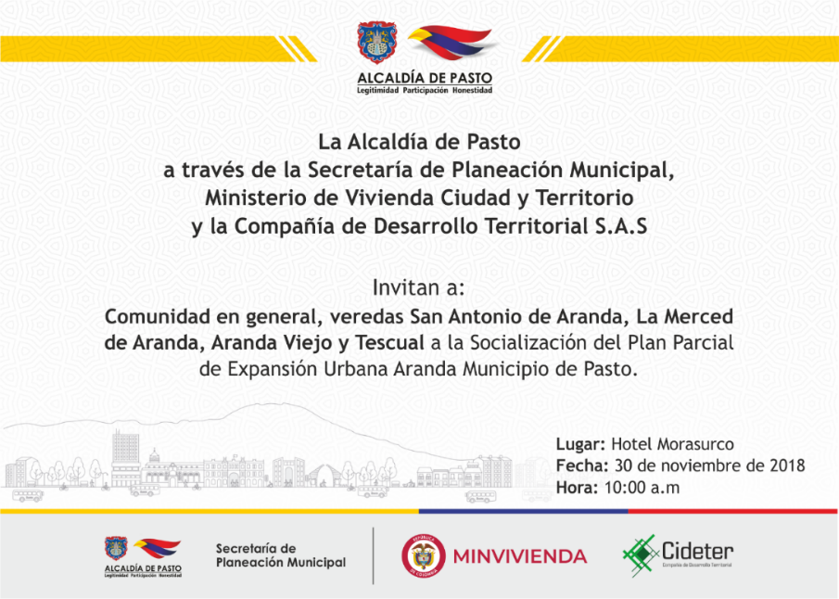
La Alcaldía de Pasto a través de la Secretaría de Planeación Municipal invita a la ciudadanía a participar del evento de Socialización del ‘Plan Parcial de Expansión Urbana Aranda’, donde se dará a conocer los estudios técnicos y de soporte realizados con el fin de planificar el desarrollo del área de expansión para que se integre con la ciudad. El evento se llevará a cabo este viernes 30 de noviembre a las 10:00 de la mañana en el Hotel Morasurco, ubicado en la calle 20 con carrera 40, Avenida de los Estudiantes.
La jornada se desarrollará en concordancia con los objetivos del Plan de Ordenamiento Territorial -POT- y con base en la importancia del rol del Plan Parcial dentro del contexto urbano y regional, contando con la presencia del Ministerio de Vivienda Ciudad y Territorio y consultores de la Compañía de Desarrollo Territorial S.A.S, quienes adelantaron la formulación del proyecto.
Dentro de la formulación se plantea obtener el mayor potencial de desarrollo que asegure las óptimas condiciones de habitabilidad tanto de espacio público como de diseño urbanístico en cuidado con el entorno natural, para permitir la autonomía y aprovechamiento del potencial del suelo.
En este contexto, se extiende la invitación a la ciudadanía en general a participar en la Socialización del Plan Parcial de Expansión Urbana Aranda, un encuentro que prevé el futuro crecimiento urbano en el modelo del municipio de Pasto.
Información: Secretario de Planeación Municipal Luis Armando Burbano Arroyo, celular: 3147973475
Somos constructores de paz

CASA DE JUSTICIA INVITA A LA COMUNIDAD DE LAS URBANIZACIONES DE SAN LUIS Y NUEVA SINDAGUA A PARTICIPAR DE LA JORNADA DE ATENCIÓN
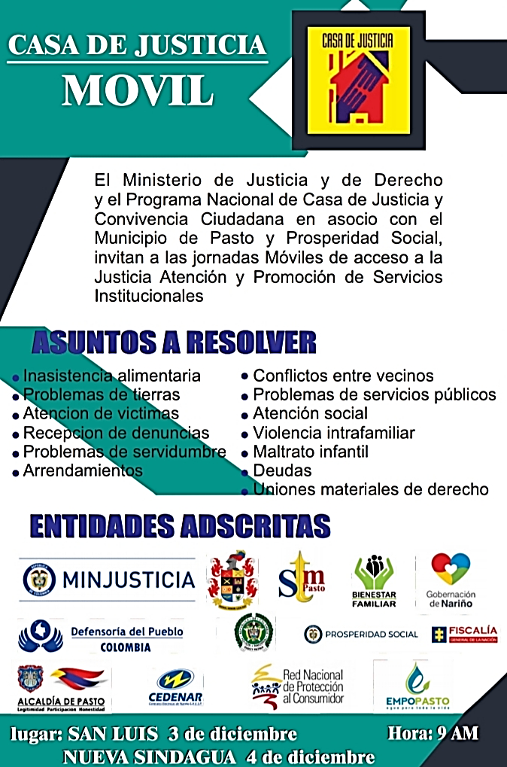
La Alcaldía de Pasto, a través de la Secretaría de Gobierno y la dependencia de Casa de Justicia, en articulación con el Ministerio de Justicia y de Derecho y Prosperidad Social llevarán a cabo las jornadas móviles de acceso a la justicia, atención y promoción de servicios institucionales los días 3 y 4 de diciembre para las urbanizaciones de San Luis y Nuevo Sindagua.
Juan Carlos Bravo Director de la Casa de Justicia del municipio, manifestó que la jornada de descentralización está avalada por el Ministerio de Justica y del Derecho y Prosperidad Social, “para esta jornada de descentralización, se hizo una reunión previa con la comunidad de estas urbanizaciones para analizar cuáles son las necesidades y determinar qué servicios prestar de manera prioritaria, y la comunidad ha solicitado que se preste el servicio jurídico, atención psicosocial, y atención en Comisaria de Familia, así como de Personería municipal, Defensoría de Pueblo, Bienestar familiar y con Policía Nacional en diferentes temáticas en pro de la construcción del tejido social de la misma comunidad”.
Finalmente, el funcionario insistió, “hacemos una invitación especial para que la comunidad de estas urbanizaciones esté presente en estas jornadas a realizarse y de la misma manera puedan acceder a los servicios solicitados”.
Información: Director de Casa de Justicia, Juan Carlos Bravo, celular: 3155548040
Somos constructores de paz

CONVOCATORIA PARA LA SELECCIÓN DE HOGARES POSTULANTES AL SUBSIDIO FAMILIAR DE VIVIENDA, EN LA MODALIDAD DE MEJORAMIENTO DE VIVIENDA PARA POBLACIÓN VÍCTIMA DEL CONFLICTO ARMADO INTERNO
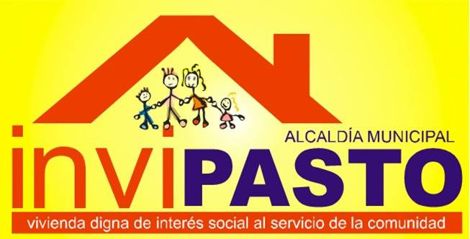
El Instituto Municipal de la Reforma Urbana y Vivienda de Pasto - INVIPASTO y la Secretaria de Gobierno Municipal, informan a la comunidad Víctima del Conflicto Armado Interno, que se inicia la CONVOCATORIA ABIERTA para la postulación al subsidio familiar de vivienda en la modalidad de mejoramiento de vivienda en el sector rural del municipio de Pasto.
El proceso de registro y recepción de documentos se llevará a cabo el jueves 29 y viernes 30 de noviembre de 2018, en el horario de 8:00 de la mañana a 12:00 del mediodía y 2:00 de la tarde a 6:00 pm, en el Punto de Atención a Víctimas ubicado en la Carrera 26 No. 2 - 12 Esquina Cresemillas y en las oficinas de INVIPASTO, ubicadas en el CAM Anganoy.
Para garantizar una amplia participación, funcionarios de INVIPASTO y la Secretaria de Gobierno Municipal, se trasladarán a los corregimientos El Socorro, Santa Bárbara, El Encano y Catambuco con el fin de recepcionar la documentación en las Oficinas de los Corregidores, en las siguientes fechas y horario:
FECHA | HORARIO | CORREGIMIENTO
Jueves 29 de noviembre de 2018 | 9:00 a.m. - 4:00 p.m. | Santa Bárbara y El Socorro
Viernes 30 de noviembre de 2018 | 9:00 a.m. - 4:00 p.m. | El Encano y Catambuco

El Mejoramiento de Vivienda es la modalidad que permite al hogar beneficiario del subsidio superar o subsanar en la vivienda alguna de las carencias o deficiencias de acuerdo con las siguientes tipologías:

1. Mejoramiento saneamiento básico - Unidad sanitaria
2. Mejoramiento espacio preparación de alimentos - Cocina
3. Mejoramiento condiciones de hacinamiento – Módulo habitación
4. Mejoramiento espacio preparación de alimentos – Construcción de Cocina

Los hogares que se postulen en la presente convocatoria deben cumplir con los siguientes requisitos:
1. Que se encuentre incluido en el registro único de victimas
2. Que se encuentre en proceso de retorno, reubicación o reparación colectiva
3. Que no haya sido beneficiario de un subsidio familiar de vivienda
4. Que cuente con vivienda propia
5. Que la vivienda tenga:
- Mal estado en la unidad sanitaria
- Problemas de hacinamiento
- No tenga condiciones óptimas para la preparación de alimentos
6. Que la vivienda NO se encuentre ubicada en zona de riesgo o amenaza de desastre natural
7. Que la vivienda NO se encuentre ubicada en zona de reserva de obra pública o de infraestructura básica
8. Que la vivienda NO se encuentre ubicada en zona de protección de los recursos naturales.

Los hogares postulantes deben presentar los siguientes requisitos documentales:
- Fotocopia ampliada al 150% de cada uno de los miembros integrantes de la familia postulante, cédula de ciudadanía, tarjeta de identidad o registro civil según sea el caso.
- Código del registro único de víctimas (RUV)
- Certificado de tradición y libertad expedido con una antelación no superior a tres (3) meses, contados desde la fecha de entrega de la documentación, donde conste la titularidad de la propiedad de uno o varios miembros del hogar a beneficiar, por cada inmueble. En los casos en que uno o varios miembros del hogar sean poseedores, se debe adjuntar la documentación que demuestre la posesión por un término no menor a cinco años, expedido por la Autoridad Municipal.
- Certificación médica de discapacidad para los miembros del hogar que manifiesten dicha condición.
Una vez agotado el proceso de recepción de la documentación, INVIPASTO iniciará la verificación y evaluación de la misma, para proceder a realizar el estudio socioeconómico de la familia postulante, al igual que el diagnostico técnico de la vivienda, para efectos de conformar el listado de los potenciales beneficiarios, el cual será entregado a la Subsecretaría de Paz y Derechos Humanos de la Gobernación de Nariño.
Se priorizarán los hogares con madres o padres cabeza de familia y los hogares con algún integrante en condición de discapacidad.
Se informa a los interesados en acceder al Subsidio Familiar de Vivienda en la modalidad de mejoramiento de vivienda, que el trámite es GRATUITO, NO se deje engañar por personas inescrupulosas que le ofrezcan tramitar el subsidio y le cobren por el mismo, denuncie a las autoridades competentes.
Información: Directora Invipasto Liana Yela Guerrero. Celular: 3176384714 liayelag@hotmail.com

Somos constructores de paz

ALCALDÍA DE PASTO SOCIALIZA EJECUCIÓN DE PROYECTOS DE CABILDOS DE PRESUPUESTO PARTICIPATIVO
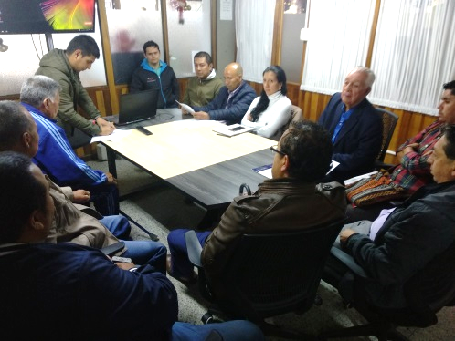
La Alcaldía de Pasto a través de las Secretarías de Infraestructura y Desarrollo Comunitario socializaron con líderes comunales y comunitarios de los barrios Villa Flor lI, Villa Las Lajas, Las Brisas, Quillasinga, Juan Pablo II y Pandiaco, la ejecución de los proyectos aprobados por la comunidad en Cabildos de Presupuesto Participativo.
De esta manera inicia la realización, remodelación y adecuación de seis polideportivos con un presupuesto de 261 millones de pesos, que serán invertidos en cemento, recebo, postes, entre otros materiales requeridos para las obras; igualmente por cada sector se determinó el Comité de Veeduría para el seguimiento y control de las obras.
Luis Pantoja presidente de las Juntas Administradoras Locales afirmó, “nos parece importante porque se está mirando el cumplimiento de la Administración y de esta forma podemos despejar las dudas. En esta socialización el contratista se ha comprometido a culminar de manera satisfactoria las obras en cada barrio. Estamos muy agradecidos de la Administración Municipal por las obras que han beneficiado a nuestros barrios”.
Por parte de la Administración Municipal, cumpliendo el mandato popular firmado en asambleas de Cabildos de Presupuesto Participativo, estas obras serán entregadas en el mes de diciembre del presente año.
Información: Secretaria de Desarrollo Comunitario, Paula Andrea Rosero Lombana. Celular: 3017833825

Somos constructores de paz

1.233 NIÑOS, NIÑAS Y ADOLESCENTES HAN SIDO CAPACITADOS POR PARTE DE LA SECRETARÍA DE GOBIERNO EN TEMAS DE BULLYING Y VIOLENCIA ESCOLAR
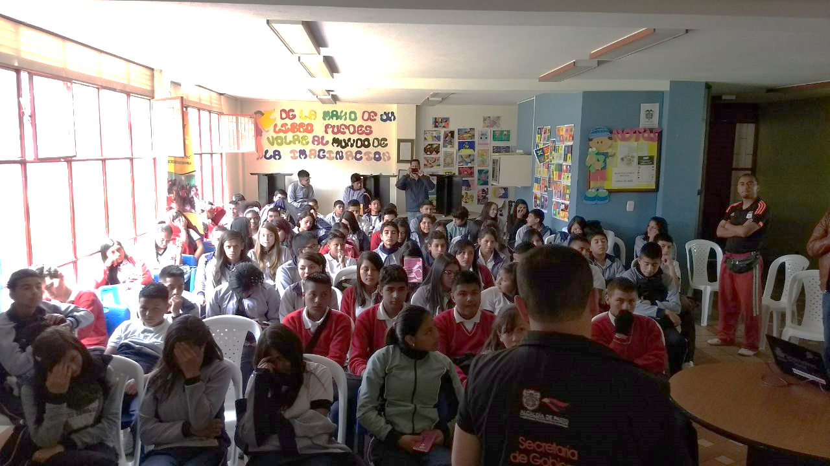
La Alcaldía de Pasto, a través de la Secretaría de Gobierno continúa trabajando en la estrategia para la prevención de la violencia escolar, bullying y en la prevención del consumo de sustancias psicoactivas en diferentes instituciones educativas tanto públicas como privadas, con todos los niños, niñas y adolescentes del municipio, así lo dio a conocer el Subsecretario de Convivencia y Derechos Humanos, Víctor Hugo Domínguez.
El funcionario indicó, “hemos capacitado en temas de bullying y violencia escolar a 1.233 niños, niñas y adolescentes, a 80 padres de familia y 102 docentes en el periodo de agosto y noviembre del presente año, donde se ha tenido una gran receptividad por parte de estas personas e instituciones, lo que buscamos es generar conciencia en la comunidad, para que los menores tengan una utilización adecuada del tiempo libre en otros espacios, queremos que ante cualquier situación que se pueda presentar los padres de familia puedan manejarla al interior de la familia con afecto y comprensión para que no se presenten conflictos que pueden perjudicarlos” recalcó.
Estas capacitaciones continuarán realizándose con el objetivo de sensibilizar y crear una cultura de sana convivencia en los ciudadanos, instituciones educativas, comunas y corregimientos del municipio.
Información: Subsecretario de Convivencia y Derechos Humanos, Víctor Hugo Domínguez, celular: 3183500457
Somos constructores de paz

LA ALCALDÍA DE PASTO FACILITA INSTALACIONES PARA ENTREGA DE KIT´S AGROPECUARIOS REALIZADA POR LA UNIDAD DE VICTIMAS EN EL DEPARTAMENTO DE NARIÑO
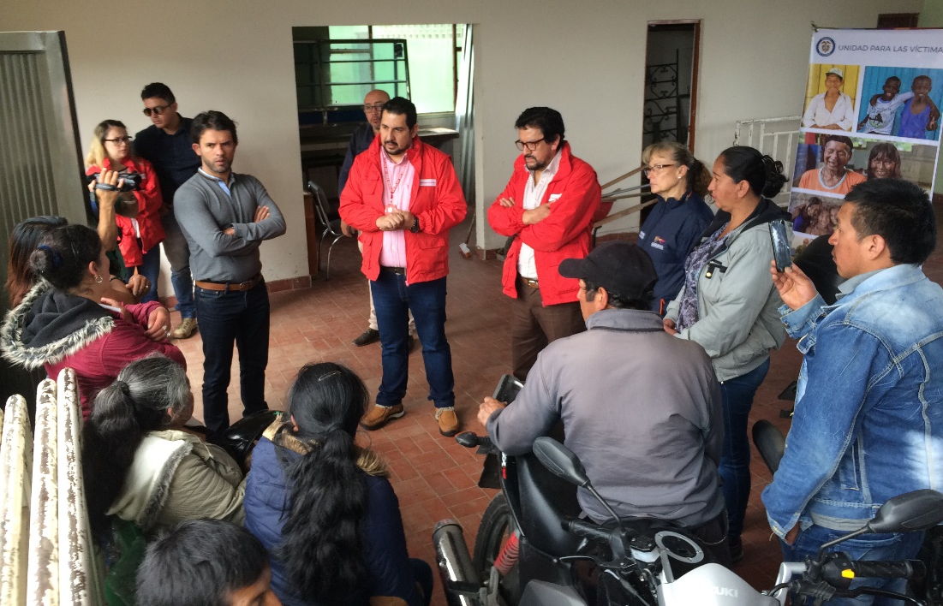
La Alcaldía de Pasto a través de la Dirección Administrativa de Plazas de Mercado, facilitó la entrega de kits agropecuarios, a doce beneficiarios que se encuentran dentro del Programa de Atención a Víctimas, liderado por la Unidad de Reparación y Atención a Víctimas, en el municipio de Pasto. El encargado de ejecutar esta iniciativa es el Consorcio CK Acompañamiento, a través del proyecto denominado: ‘Generación de Ingresos', iniciativa que tiene el objetivo de mejorar la calidad de vida de las víctimas del conflicto armado, por medio de una unidad productiva compuesta de dos cabezas de ganado, herramientas e insumos, donación que fortalece las actividades comerciales que desempeñan los beneficiarios.
Jaime Guerrero Vinueza, Director territorial para la Unidad de Victimas en el Departamento de Nariño, agradeció a la Alcaldía de Pasto, por permitir entregar en terreno las ayudas a las víctimas del municipio y explicó que estas entregas se las hace en el marco de la reparación integral y en los procesos de retorno y ubicación, que para el municipio de Pasto son dos, uno en Cerotal que es de los más avanzados en todo el país y el otro se trata de un proceso de Integración Local que es trabajado en beneficio de las víctimas que han llegado al municipio de Pasto en situación de desplazamiento, donde se debe garantizar sus derechos.
Por otra parte, Blanca Luz García Directora Administrativa de Plazas de Mercado, manifestó, “nos place facilitar las instalaciones de la Plaza de Ferias de ganado de Jongovito y principalmente las condiciones óptimas para que se pueda hacer entrega en calidad de dotación, más de 24 cabezas de ganado, así como los kits de ganadería, en coordinación con el Instituto Colombiano Agropecuario-ICA”.
En el municipio de Pasto, las personas que son objeto de estas unidades productivas pertenecen a los corregimientos de La Laguna, Catambuco, Santa Bárbara.
Información: Directora Administrativa de Plazas de Mercado, Blanca Luz García Mera. Celular: 3113819128
Somos constructores de paz

POR PRIMERA VEZ EL BARNIZ DE PASTO PARTICIPARÁ EN EXPOARTESANÍAS
Artesanías de Colombia, la Gobernación de Nariño y la Alcaldía de Pasto, aunaron esfuerzos para que la Fundación Barniz de Pasto, integrada por treinta artesanos barnizadores, participe en un stand institucional de Expoartesanías, feria que se desarrollará entre el 5 y el 18 de diciembre, en las instalaciones de la Corporación de Ferias y Exposiciones – Corferias de Bogotá y donde cada artesano del barniz podrá exponer quince piezas de su producción. Así mismo, esta acción interinstitucional brindará apoyo a nueve participantes de otras técnicas artesanales de origen que presentarán sus productos en esta feria.
Esta presentación en Expoartesanías ratificará a Pasto como referente turístico y artesanal de Colombia, ante el mundo y contribuirá al posicionamiento regional de Pasto como capital artesanal del país, despertando el orgullo nariñense e invitará a los visitantes de la feria a visitar la región y a comprar lo nuestro.
Cabe resaltar que Expoartesanías es el principal escenario en Colombia y uno de los tres principales de América, para dar a conocer la admirable labor de los artesanos que trabajan productos de origen, propiciar el conocimiento y la creatividad de las técnicas artesanales, abrir una plataforma para nuevos mercados de la industria manufacturera a nivel nacional e internacional, y promover las regiones con alto sentido turístico.
Mayor información a través del link: http://www.artesaniasdecolombia.com.co/PortalAC/Contenido/Noticia.jsf?noticia=12667&titulo=%C2%A1Arranca%20Expoartesan%C3%ADas%202018
Información: Subsecretaria Turismo, Elsa María Portilla Arias. Celular: 3014005333

Somos constructores de paz

HASTA EL 30 DE NOVIEMBRE SE EXTIENDEN LAS INSCRIPCIONES PARA PARTICIPAR EN EL CONCURSO DE PESEBRES ECOLÓGICOS “EN NAVIDAD CONSTRUYENDO JUNTOS UN NUEVO PACTO CON LA NATURALEZA”
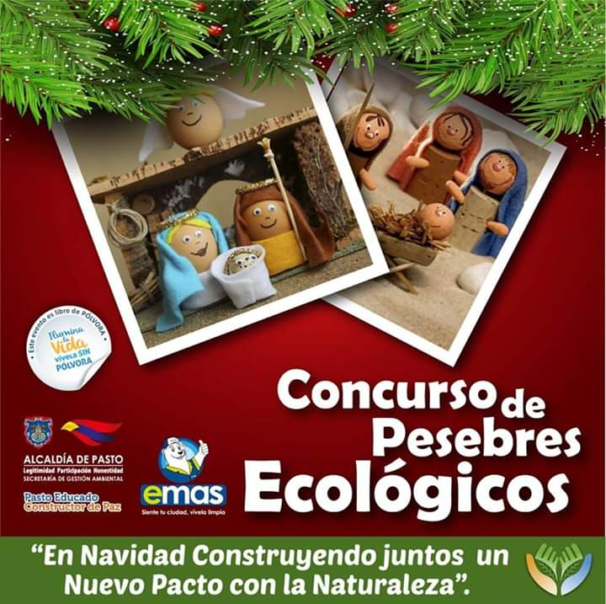
La Administración Municipal a través de la Secretaría de Gestión Ambiental y la Empresa Metropolitana de Aseo EMAS Pasto, invitan a la ciudadanía a participar en el concurso de Pesebres Ecológicos, “En navidad construyendo Juntos un Nuevo Pacto con la Naturaleza”, cuyo objetivo es sensibilizar a la comunidad sobre la conservación y protección del ambiente, promoviendo la utilización y reutilización de materiales aprovechables e incentivar a la creatividad en torno al uso de los residuos sólidos.
El concurso está dirigido a la comunidad, dependencias de la Administración Municipal y/o entidades públicas o privadas y pueden inscribir sus propuestas de pesebres ecológicos hasta el día 30 de noviembre, mediante el enlace https://goo.gl/forms/1ZamLeCqcN8nb1NI2, o a través de los teléfonos 3174216104 o 3178948017, suministrando los siguientes datos: Nombre de quien representa al grupo, fotocopia de la cédula, comuna/barrio o vecindad, dirección, y teléfono con la referencia: Concurso Pesebres Ecológicos.
Categorías:
Pesebre comunitario (habitantes de barrios y corregimientos, Juntas de Acción Comunal, Juntas Administradoras de Acueductos).
Pesebre institucional (Dependencias de la Administración Municipal).
Pesebre de entidades públicas y/o privadas.
Bases del concurso:
El pesebre debe estar elaborado en un porcentaje del 70% con materiales aprovechables, como cartón, papel, plástico, aserrín, metal, entre otros y un 30% con material complementario.
El pesebre no puede contener materiales naturales como musgos o líquenes y demás elementos que impliquen afectación de ecosistemas.
El pesebre deberá contener como mínimo 10 figuras.
En la elaboración del pesebre se debe evidenciar la frase “Nuevo Pacto con la Naturaleza”.
Evidenciar el proceso de elaboración del pesebre por medio de fotografías o videos, donde se visibilice la vinculación de la comunidad o sector, así como los materiales aprovechables utilizados.
La técnica artística a emplear y el tamaño de elaboración, será de libre elección por parte de los participantes.
Fechas establecidas:
Inscripciones: 9 a 30 de noviembre
Seguimiento: 30 de noviembre a 2 de diciembre
Evaluación jurados: 3 a 7 de diciembre.
Incentivos:
La premiación será extensiva al barrio o sector del participante ganador con 200 plantas ornamentales de especies diferentes, una jornada de sanidad animal (desparasitación para perros y gatos del sector), y fabulosos premios sorpresa para las tres categorías; además del reconocimiento de su pesebre ecológico en los medios institucionales de la Alcaldía de Pasto.
Información: Secretario Gestión Ambiental Jairo Burbano Narváez. Celular: 3016250635 jabuisa@hotmail.com

Somos constructores de paz

ALCALDÍA DE PASTO CONVOCA ARTESANAS Y ARTESANOS PARA PREINSCRIBIRSE A PARTICIPAR EN LA FERIA CARNAVAL ARTESANO 2019
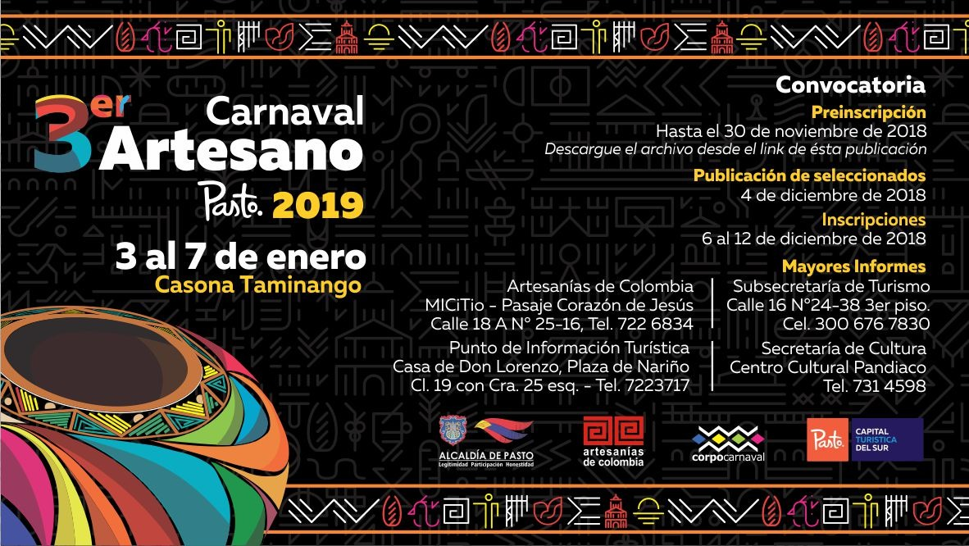
Con el objetivo de fortalecer la cadena de producción artesanal, contribuir a la conservación de los oficios tradicionales de origen, apoyar la innovación y promover productos artesanales de alta calidad que dinamizan la economía y el turismo regional, la Alcaldía de Pasto, bajo la coordinación de la Secretaría de Desarrollo Económico, la Subsecretaría de Turismo y la Secretaría de Cultura Municipal y con el apoyo de Artesanías de Colombia invitan a artesanas y artesanos al proceso de participación de la Tercera versión de la Feria Carnaval Artesano, a realizarse del 3 al 7 de enero de 2019 en las instalaciones de la Casona Taminango.
Preinscripción
Para la preinscripción las personas interesadas deben adquirir el formulario de forma gratuita en al Punto de Información Turística de Pasto, Casa de Don Lorenzo Plaza de Nariño, llenarlo completamente y entregarlo hasta el 30 de noviembre de 2018 en Artesanías de Colombia. Al mismo tiempo se deben presentar una muestra de los productos artesanales (3) a exhibir, los cuales una vez realizada la escogencia serán devueltos.
Selección
Se realizará la selección por diseñadores de Artesanías de Colombia, delegados de la Secretarias de Cultura y Desarrollo Económico de la Alcaldía de Pasto, entre el 1º y el 4 de diciembre.
El jueves 6 de diciembre se publicará la lista de artesanas y artesanos seleccionados en la cartelera de Artesanías de Colombia - Pasto, y en las redes sociales de la Alcaldía. Entre el 6 y el 12 de diciembre se podrá inscribir en Artesanías de Colombia, adjuntando el recibo de pago del stand.
Para una mayor información se puede consultar en la Secretaría de Cultura, Secretaría de Desarrollo Económico o la página web: www.turismopasto.gov.co
Información: Subsecretaria Turismo, Elsa María Portilla Arias. Celular: 3014005333

Somos constructores de paz

INVITACIÓN AL FORO “HACIA EL EMPODERAMIENTO DE UN NARIÑO INCLUSIVO
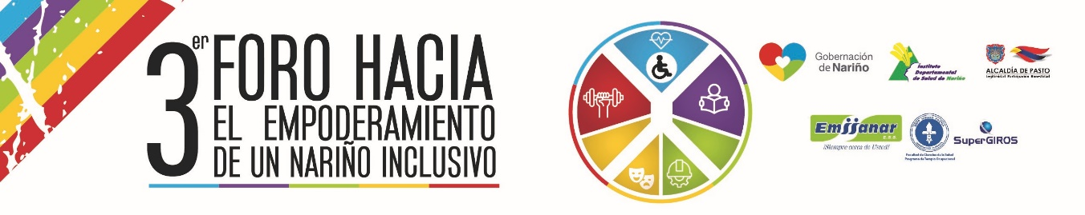
Las instituciones del sector público y privados líderes de los procesos de inclusión de las personas con discapacidad y el Comité Departamental Discapacidad, extienden la invitación al Espacio de actualización y fortalecimiento de temáticas y contenidos relacionados con Discapacidad, para lo cual desarrollará el 3er Foro “Hacia el empoderamiento de un Nariño Inclusivo”.
El evento está dirigido a Médicos, Enfermeras, Psicólogos, Terapeutas Ocupacionales, Fisioterapeutas, Fonoaudiólogos y profesiones a fines, población con discapacidad, cuidadores, directivos docentes y docentes.
Lugar: Universidad Mariana Pasto – Auditorio Madre Caridad Brader
Fecha: lunes 3 de diciembre de 2018
Hora: 8:00 a.m. a 12:00 del mediodía y de 2:00 pm a 6:00 pm
Inscripciones siguiente link: https://docs.google.com/forms/d/18E7E0mz6V1LMTcRVnkpTIGj6_EHcgBn-GutuvZyI3Tc/edit
Los siguientes son los temas que se abordaran en el marco del foro:
- Sistema Nacional de Discapacidad transición 1145- 3317
- Plan de benéficos
- Conceptos básicos de discapacidad basados desde la CIF
- Resolución 583 certificación de discapacidad
- Resolución 1904
- Decreto 1421
- Educación física, recreación y deporte en la discapacidad
- Deporte adaptado como herramienta para el desarrollo social de las personas con Discapacidad.
Información: Subsecretario Promoción y Asistencia Social, Álvaro Zarama. Celular: 3188271220 alvarozarama2009@hotmail.com
Somos constructores de paz

Oficina de Comunicación Social
Alcaldía de Pasto

